Vergelijking aanvoer, import en export per soort

AER (STECF) aanvoer versus Visfederatie Markttool import/export
10 August 2026

Inleiding
Dit document combineert drie databronnen om kweek, aanvoer, import en export per soort te vergelijken:
- Kweek: Agrimatie-data — het gewicht dat Nederlandse mosselkweek (levend gewicht, alle gebieden), ongeacht waar het vervolgens verkocht wordt.
- Aanvoer: STECF AER-data — het gewicht dat Nederlandse vissersschepen daadwerkelijk aanlanden (levend gewicht, alle gebieden), ongeacht waar het vervolgens verkocht wordt.
- Import/export: Visfederatie Markttool — de handelsstromen die de Nederlandse grens over gaan, ongeacht wie de vis heeft gevangen of gekweekt.
Twee belangrijke kanttekeningen:
- Alleen gewicht, geen waarde. De Markttool-download bevat een gewicht in WFE (Whole Fish Equivalent, kg) maar geen geldbedrag. AER heeft wel een waarde in euro’s, maar om appels met appels te vergelijken gebruiken we hier voor alle drie de stromen het gewicht (in ton).
- Soortkoppeling is een heuristiek. De Markttool levert geen soortcode, alleen een vrije productomschrijving. Onderstaande code herkent soortnamen via trefwoorden in die omschrijving en koppelt ze aan dezelfde Nederlandse soortnamen als de AER-analyse. Soorten die niet door de Nederlandse vloot worden aangevoerd maar wel veel geïmporteerd worden (zalm, tonijn, pangasius, tilapia, alaska koolvis, …) krijgen daardoor terecht een aanvoer van (bijna) nul.

Wat blijft er in Nederland (aanvoer + kweek + import − export)?
Het verschil tussen wat binnenkomt (aanvoer + kweek + import) en wat weer wordt geëxporteerd, is een grove schatting van wat er in Nederland “blijft”: een mix van binnenlandse consumptie, verwerkings-/snijverlies (bijvoorbeeld filerering, waardoor het WFE-gewicht van het eindproduct lager is dan het gewicht dat als grondstof binnenkomt) en niet-geregistreerde voorraadmutaties. Het is dus geen zuiver consumptiecijfer, maar een massabalans-indicator. Omdat de Markttool-gewichten al in WFE zijn uitgedrukt — precies bedoeld om vergelijkbaar te zijn met aanvoercijfers — is deze optelling inhoudelijk consistent.
Een negatieve waarde (meer export dan aanbod) kan wijzen op voorraadgebruik uit eerdere jaren, op afwijkingen tussen de AER- en Markttool-periodes, of op onvolledige soortherkenning in één van beide bronnen.
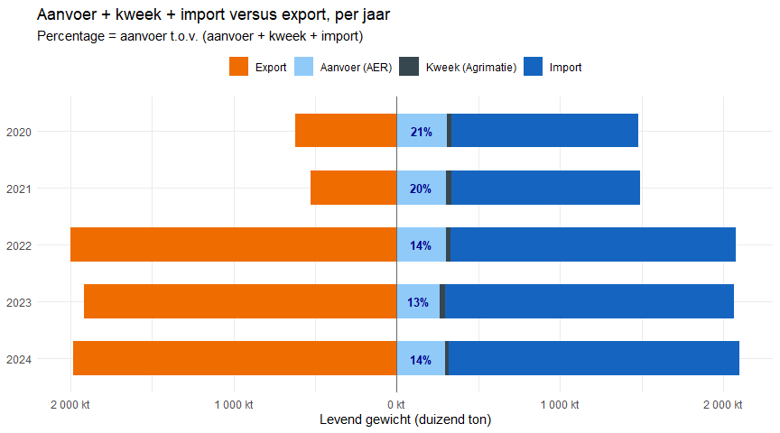

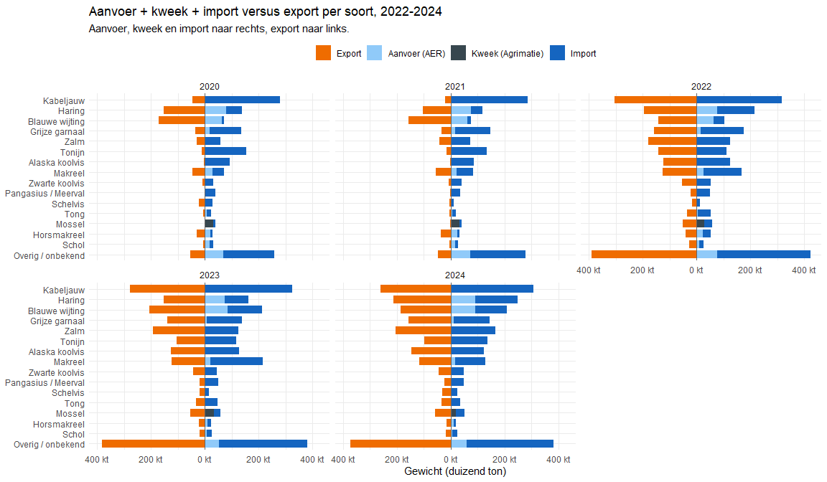

Tabel: wat blijft er in Nederland, per soort (2020-2024)
Soort | Kweek (t) | Aanvoer (t) | Import (t) | Aanbod totaal (t) | Export (t) | Blijft in NL (t)
Overig / onbekend | 0 | 331.692 | 1.389.131 | 1.720.823 | 1.241.308 | 479.514
Kabeljauw | 0 | 3.335 | 1.508.722 | 1.512.057 | 908.383 | 603.674
Haring | 0 | 397.826 | 485.417 | 883.243 | 818.142 | 65.101
Grijze garnaal | 0 | 69.991 | 668.883 | 738.874 | 520.063 | 218.812
Blauwe wijting | 0 | 362.311 | 309.665 | 671.976 | 861.345 | -189.369
Makreel | 0 | 117.556 | 547.748 | 665.304 | 468.243 | 197.061
Tonijn | 0 | 0 | 653.059 | 653.059 | 371.418 | 281.641
Alaska koolvis | 0 | 0 | 553.841 | 553.841 | 400.440 | 153.401
Zalm | 0 | 0 | 548.274 | 548.274 | 646.399 | -98.125
Mossel | 146.117 | 0 | 101.384 | 247.502 | 163.246 | 84.255
Pangasius / Meerval | 0 | 0 | 226.784 | 226.784 | 63.744 | 163.040
Zwarte koolvis | 0 | 0 | 218.660 | 218.660 | 156.017 | 62.643
Tong | 0 | 23.286 | 158.632 | 181.918 | 111.216 | 70.702
Horsmakreel | 0 | 89.022 | 71.396 | 160.418 | 143.081 | 17.338
Schol | 0 | 61.045 | 72.527 | 133.572 | 76.457 | 57.114
Schelvis | 0 | 2.771 | 88.849 | 91.620 | 93.049 | -1.430

